Node.js入门和企业级项目开发

第3天课堂笔记

讲师：邵山欢

日期：2017年11月6日

# 复习

先说一下，工作的时候关于nodejs有两种情况：

自己尝试修改word，观察github上是否会更新

1. 直接找关于nodejs的工作，此时99%是在写HTTP业务。不会让你去写nodejs内核。

现在企业需要的人就是能够加班、有超强学习能力。刚刚过去的两天，Vue出了2.5、Angular出了5。

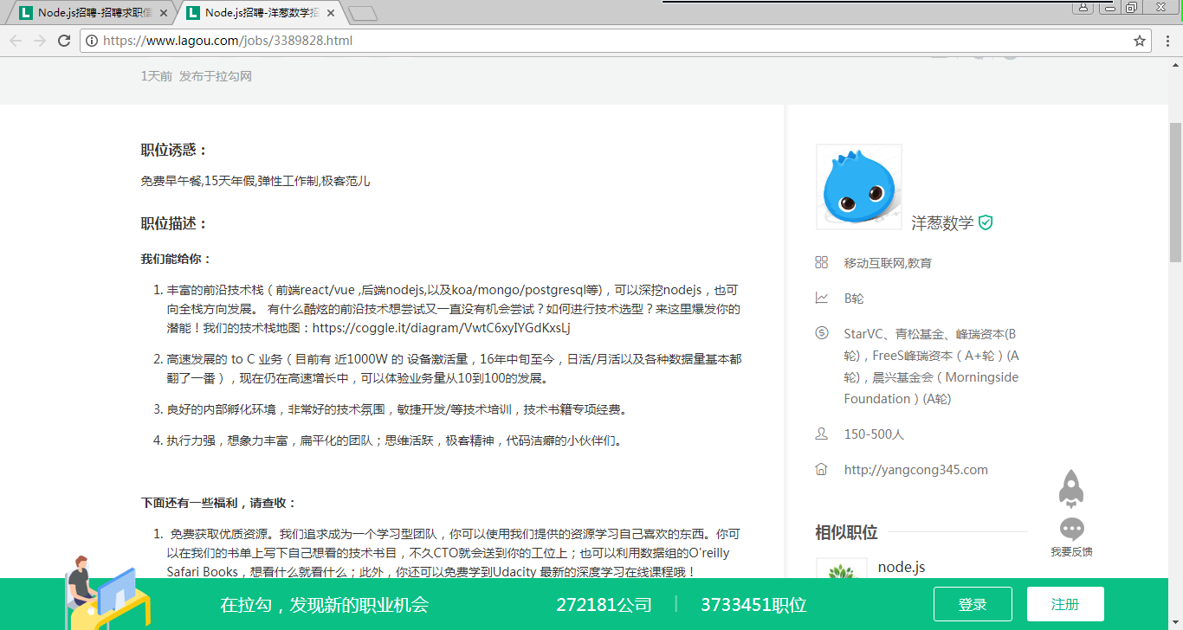

② 在开发vue（40%市场份额）、react（60%市场份额）的时候，使用nodejs的工作流工作，比如gulp、grunt、yeoman、webpack等等。最常见的，就是用nodejs做路由层。

项目的后台现在80%以上仍然是PHP、ASP、JSP，因为nodejs是单线程的脚本程序，无法撼动老牌后台服务器语言的。PHP、ASP、JSP是绝对不会找前端去写接口的。

**复习一些知识点：**

● nodejs不是一个语言，是一个平台。js是语言。和PHP + Apache不同，nodejs即是语言的承接平台又是提供http服务的平台。

● nodejs的安装，跨操作系统的，我们写的代码在任何的操作系统中都能运行。但是要装不同的nodejs环境。

● nodejs没有根目录，得用http和fs共同配合做顶层路由设计，在原生的开发中，通常用：

var server = http.createServer(function(req,res){

if(req.url == ""){

}else if(req.url == ""){

}

});

● npm要会用，模块的使用。

● Express简化了http程序的开发：

var express = require("exprss");

var app = express();

app.get("/" , function(req,res){

res.send("<h1>你好</h1>")

});

app.listen(3000);

● GET请求和POST请求

app.get("/" , function(req,res){

var id = url.parse(req.url , true).query.id;

res.send("<h1>你好</h1>");

});

app.post("/" , function(req,res){

var form = new formidable.IncomingForm();

form.parse(req , function(err , fields , files){

});

});

● params：

app.get("/:xuehao" , function(req,res){

**var xuehao = req.params.xuehao;**

res.send("<h1>你好</h1>");

});

# TodoList的深入学习

## 2.1 复习

我们有了db.js这个模拟数据库之后，接下来写了一个todo.js的文件，里面有4个函数是操作db.js的。

此时我们说db.js文件是**可被预测状态的（predictable）**。

说A文件可被预测状态：

1. 清晰性：对A文件的所有操作，都罗列出函数了；
2. 私有性：对A对象的操作，必须通过这些函数；
3. 灵活性：对A的操作可以任意插拔，删除一个函数就去掉了一种操作，增加一个函数就增加一个操作。

nodejs中的所有的关于文件的操作，都是异步的。比如：

fs.readFile();

fs.writeFile();

fs.appendFile();

所以他们都提供了回调函数：

fs.write(filepath , function(err , data){

});

**如果再把这个异步函数封装成一个函数，外层函数要接受一个callback回调函数，当fs的readFile执行完毕之后，调用callback通过实参将data传出去**。

function read(callback){

fs.write(filepath , function(err , data){

callback(JSON.parse(data.toString()));

});

}

read(function(jsonobj){

console.log(jsonobj);

});

RESTful接口：

|  |  |  |
| --- | --- | --- |
| 功能 | URL地址 | 请求 |
| 增加TodO | /todo | POST |
| 列出TODO | /todo | GET |
| 更改TODO顺序 | /todo | MOVE |
| 删除TODO | /todo/id号 | DELETE |
| 更改TODO | /todo/id号 | PATCH |

我们将app.js中的中间件的function(req,res)都挪出去：

var express = require("express");

var app = express();

//引入控制器

var mainctrl = require("./controllers/mainctrl.js");

//静态化www文件夹

app.use(express.static("www"));

//罗列中间件

app.get("/todo" , mainctrl.showTodo); //列出所有的todo

app.post("/todo" , mainctrl.addTodo); //增加todo

app.delete("/todo/:id" , mainctrl.removeTodo); //删除todo

app.patch("/todo/:id" , mainctrl.updateTodo); //更改todo

app.move("/todo" , mainctrl.moveTodo); //更改TODO的顺序

//监听端口

app.listen(3000);

控制器controllers/mainctrl.js:

var formidable = require("formidable");

//引入苦工（就是我们的model）

var todo = require("../models/todo.js");

//列出所有todo

exports.showTodo = function(req,res){

//当用户访问/todo命令苦工读取数据库

todo.allTodo(function(data){

//呈递在页面上

res.json({"results" : data});

});

}

//增加todo

exports.addTodo = function(req,res){

//识别用户传入的title

var form = new formidable.IncomingForm();

form.parse(req , function(err , fields , files){

var title = fields.title;

todo.addTodo(title , function(){

res.json({"result" : 1});

})

});

}

//删除todo

exports.removeTodo = function(req,res){

var id = req.params.id;

//命令苦工删除

todo.removeTodo(id , function(){

res.json({"result" : 1});

});

}

//更改todo

exports.updateTodo = function(req,res){

var id = req.params.id;

var form = new formidable.IncomingForm();

form.parse(req , function(err , fields , files){

//命令苦工删除

todo.updateTodo(id , fields.k , fields.v , function(){

res.json({"result" : 1});

});

});

}

//移动todo

exports.moveTodo = function(req,res){

var form = new formidable.IncomingForm();

form.parse(req , function(err , fields , files){

var startidx = fields.startidx;

var endidx = fields.endidx;

//命令苦工更改顺序

todo.moveTodo(startidx , endidx , function(){

res.json({"result" : 1});

});

});

}

## 2.2 MVC架构

**MVC、MVVM不是设计模式，而是代码的架构模式**。

* 设计模式比如中介者模式、发布订阅模式、装饰器模式等等，他们解决的是偶尔性问题，类和类中间怎么一起工作；
* 代码的架构模式是编程的时候文件的组织的模式。

**MVC全名是Model View Controller，是模型(model)－视图(view)－控制器(controller)的缩写。**

* Model（模型）是应用程序中用于处理应用程序数据逻辑的部分。通常模型对象负责在数据库中存取数据。
* View（视图）是应用程序中处理数据显示的部分。通常视图是依据模型数据创建的。
* Controller（控制器）是应用程序中处理用户交互的部分。通常控制器负责从视图读取数据，控制用户输入，并向模型发送数据。

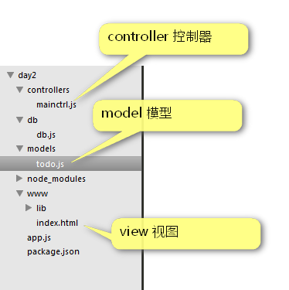

MVC的一个图示：

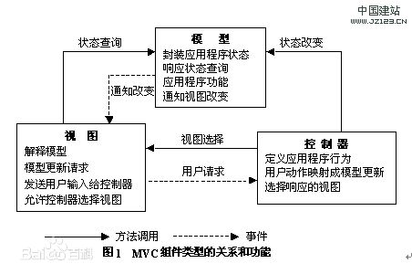

# MongoDB

## 3.1 NoSQL简介

之前学习的是SQL（structure query language ， 结构化查询语言）。**SQL数据库有一个最大特点：限制每一个字段的类型。**

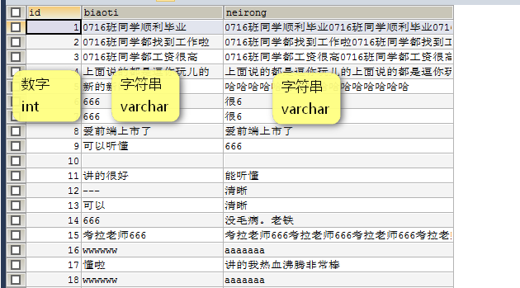

比如id现在是数字类型，但是突然间国家开放成人本科，此时学校说学号要以CR打头，你就傻了，因为id必须是数字。**现在我们要修改字段类型，时间耗费很多，因为所有已经存在的条目要跟着一起修改**。**如果要增加列，更是灾难，因为所有已经存在的条目都要跟着一起修改**。

NoSQL（非结构化数据库，Not Only SQL）应运而生。

下面的数据就是合法的4条NoSQL数据：

{"id":10001 , "name":"小明" , "age" : 12 , "sex" : "男"}

{"id":10002 , "name":"小强" , "age" : 13 , "sex" : "男"}

{"id":10003 , "name":"小吕" , "age" : 14 , "sex" : "女"}

{"id":**"CR10001"** , "name":"小钢炮" , "age" : 44 , "sex" : "男",**"score":560**}

每个字段都不限制类型，id可以是数字，然后突然间变为字符串是合法的；也可以增加字段。

|  |  |  |
| --- | --- | --- |
|  | 优点 | 缺点 |
| SQL | 适合复杂的查找、查询很迅速 | 限制了字段的类型、表格一旦确定不容易更改表格的形态。 |
| NoSQL | 不限制字段类型，数据条目每一条都可以有不同的字段，便于修改表格的形态。 | 不适合复杂的查找、查询不迅速 |

## 3.2 MongoDB数据库的安装

官网：https://www.mongodb.com/

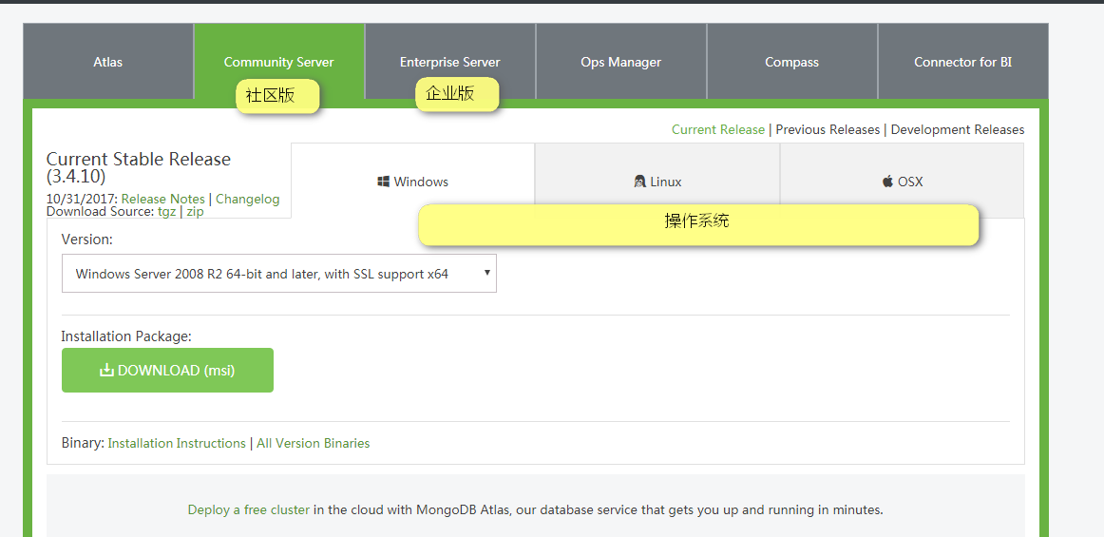

下载之后：



注意系统是64位的同学，学习mongodb3.0.6，32位的同学只能安装2代。

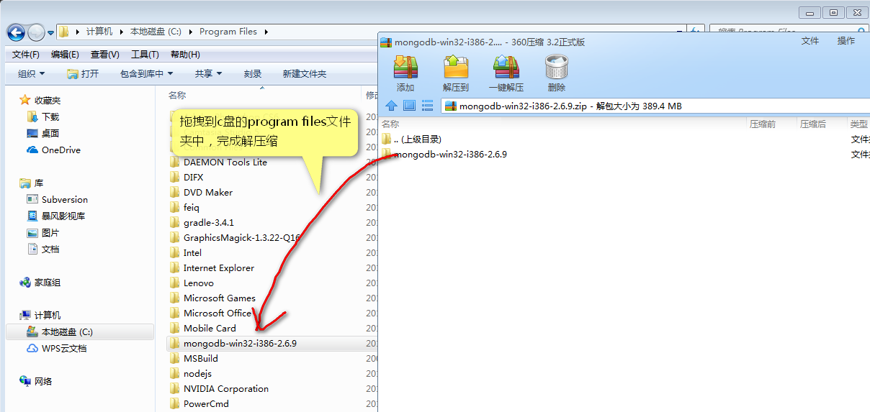

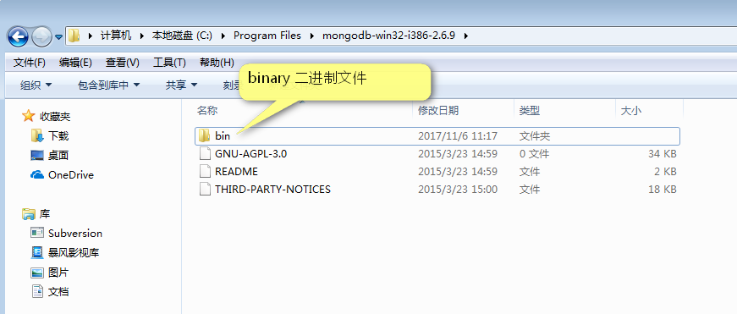

现在要把bin这个文件夹设置为系统的环境变量。

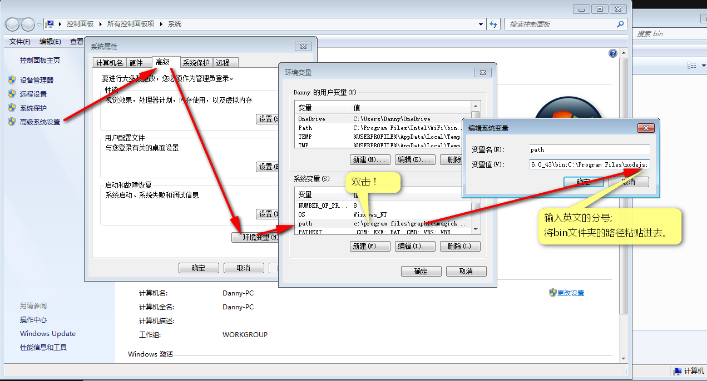

一路确定之后，就可以打开CMD：

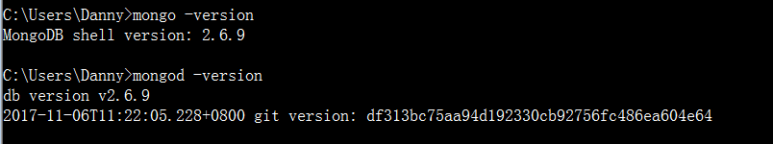

输入：

mongo -version

可以查看mongo数据库的版本号了，说明安装成功。

## 3.3 数据库的开机mongod

开启数据库我们称作“开机”。

首先需要在c盘创建一个database文件夹。然后打开CMD输入：

mongod --dbpath c:\database

mongo**d**负责开机。读作“芒果第”。

--dbpath表示设置数据库的存放目录。

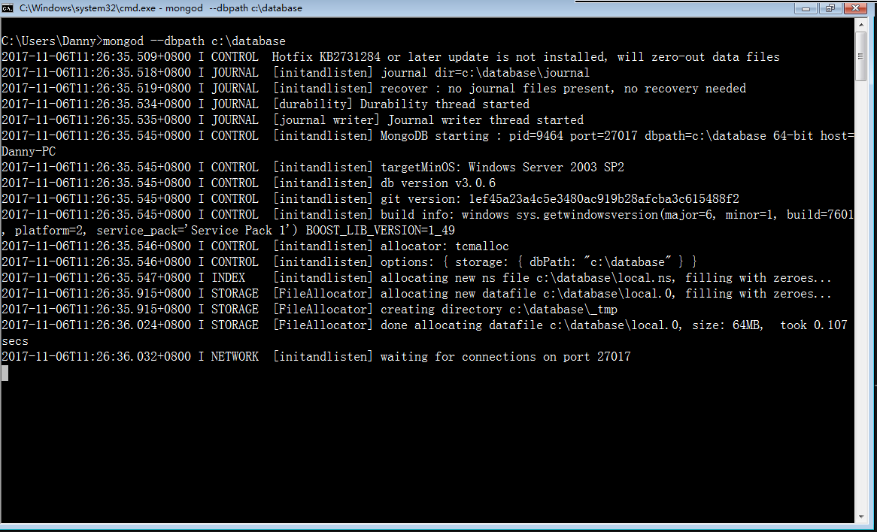

如果能够在CMD的最后一行看见：waiting for connections on port 27017

说明开机成功。

**注意，必须事先安装了windows补丁KB2731284，如果没有安装这个补丁，数据库将开机失败。**

怎么知道自己是不是安装了这个补丁呢？

systeminfo

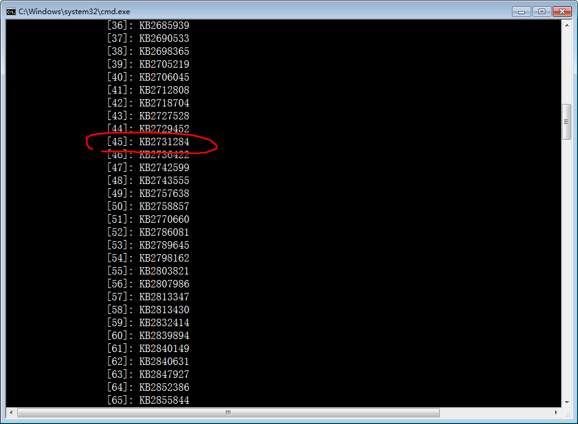

如果就是跑不成功，此时尝试用管理员模式打开CMD：

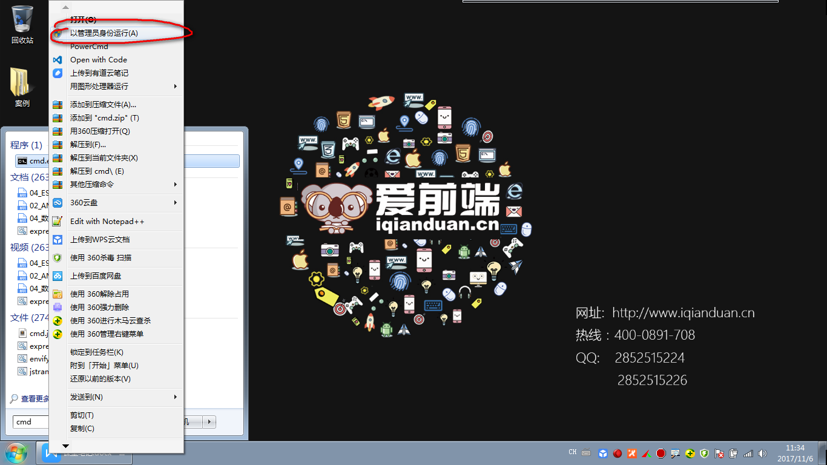

如果还是开不了，就换为2.0.6版本即可。

## 3.4 简单的数据库操作mongo

MongoDB有可视化管理软件，叫做MongoBooster，前期我们先用CMD来管理。

使用数据库之前要先用mongod开机，然后此CMD不能关闭，再次打开一个窗口，用mongo命令进入REPL环境。

bin文件夹中两个工具：

|  |  |
| --- | --- |
| 工具名字 | 负责的事情 |
| mongod.exe | 负责开机 |
| mongo.exe | 负责管理数据库 |
| mongoimport.exe | 负责导入数据 |
| mongoexport.exe | 负责导出数据 |

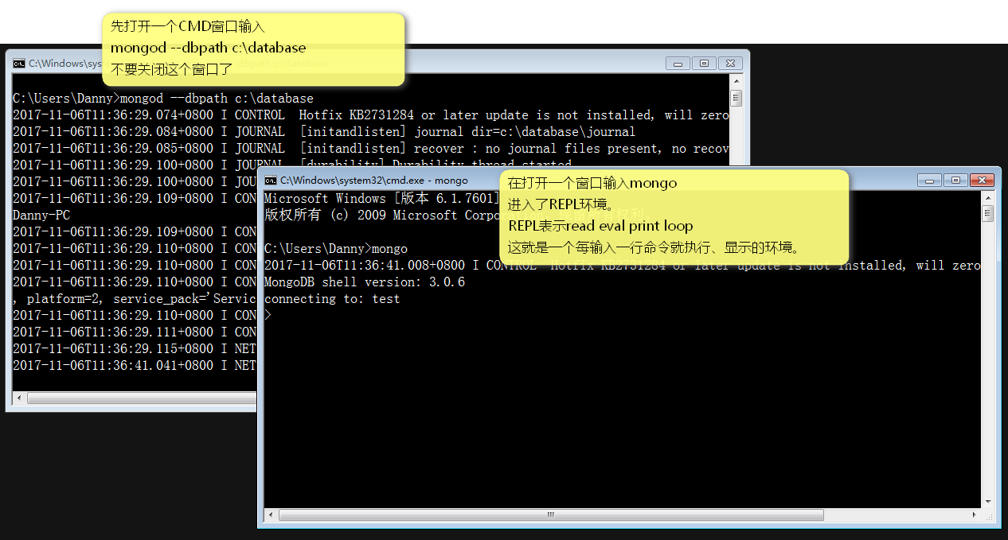

数据库用use来创建，比如创建一个学生管理数据库：

> use xsgl

这个叫做使用数据库，只不过当这个数据库不存在的时候，系统自动帮你创建。

创建完数据库之后，要创建一个“表格”叫做banji0716，“表格”在MongoDB中称为“集合”。

集合不用刻意创建，只需要在集合中插入一条数据，集合自动创建。

插入数据的语法：

> **db.banji0716.insert(**{"id":10001,"name":"小明","age":12,"sex":"男"}**)**;

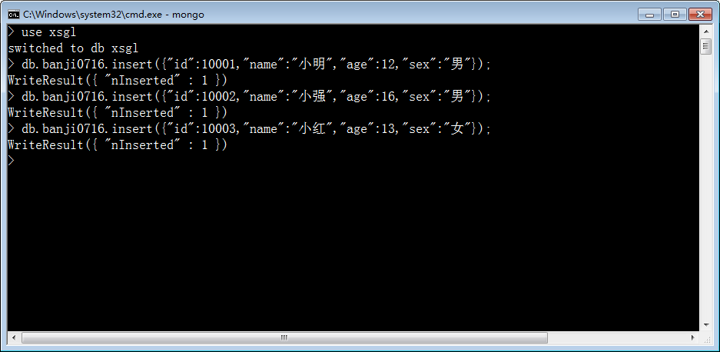

数据库中的数据就是JSON。

查看集合中的全部数据，用

> db.banji0716.find()

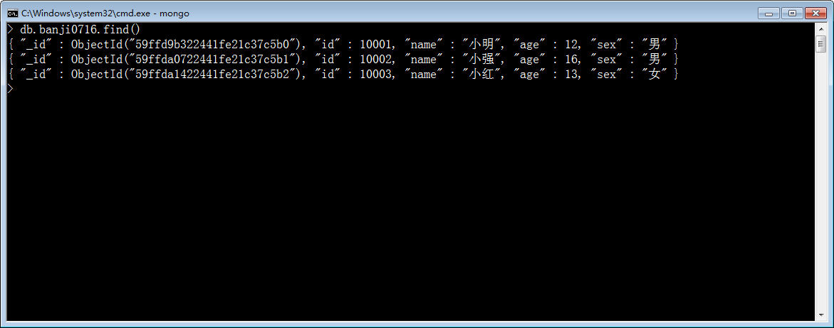

查看0716班所有男生：

> db.banji0716.find({"sex":"男"});

查看0716班所有大于15岁的男生：

> db.banji0716.find({"sex":"男" , "age" : {"$gt" : 15}})

查看0716班所有大于15岁的男生或者小于17岁的女生：

> db.banji0716.find({"$or" : [{"sex":"男","age":{"$gt":15}},{"sex":"女","age":{"$lt":17}}]});

也就是说NoSQL的CRUD（增删改查）操作，一律不使用SQL。

原来的SQL现在不用了：

SELECT * FROM banji0716 WHERE (sex = "男" AND age > 13) OR (sex = "女" AND age < 17)

查看已经有的数据库

> show dbs

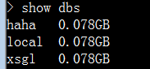

需要注意的是：数据库中必须有一条数据之后，才能被创建。

删除数据库（实现要use 一个数据库）

> db.dropDatabase()

查看已有集合：

> show collections

删除集合：

> db.banji0716.drop()

删除一个条目：

> db.banji0716.remove({"id":"CR10001"})

## 3.5 数据的导入mongoimport和导出mongoexport

先开机，但是不要进入REPL环境！

在桌面上准备一个数据.txt：

{"id":10001 , "name":"小明" , "age" : 12 , "sex" : "男"}

{"id":10002 , "name":"小强" , "age" : 13 , "sex" : "男"}

{"id":10003 , "name":"小吕" , "age" : 14 , "sex" : "女"}

{"id":"CR10001" , "name":"小钢炮" , "age" : 44 , "sex" : "男","score":560}

使用CMD命令：

mongoimport -d xsgl -c banji0716 C:\Users\Danny\Desktop\数据.txt --drop

-d表示选择database数据库

-c表示选择collection集合（表）

--drop表示删除这个集合中已经有的数据

导出数据：

mongoexport -d xsgl -c banji0716 -o c:\beifen.txt

## 3.6 使用mongobooster可视化数据库管理软件

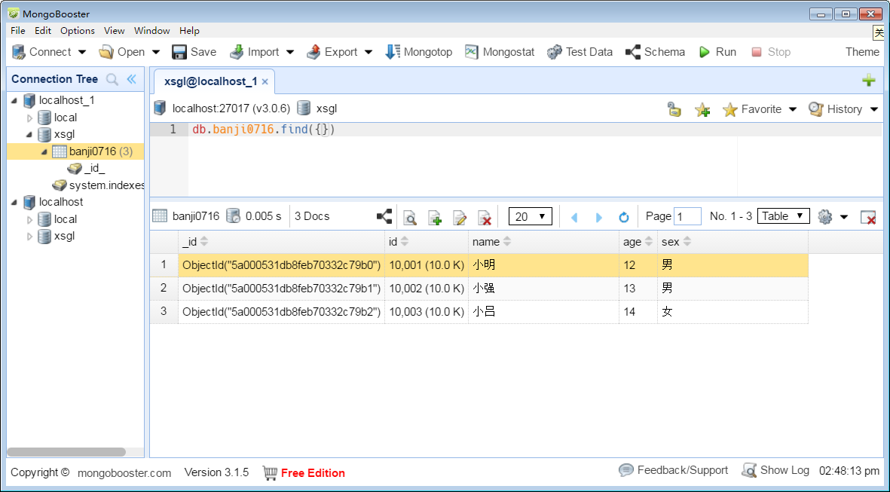

# NodeJS操作MongoDB（不是重点）

因为一会儿我们就要讲解Mongoose，将颠覆这里的知识。

手册：https://docs.mongodb.com/ecosystem/drivers/node-js/

或者：https://www.npmjs.com/package/mongodb

## 4.1 连接数据库

安装依赖

cnpm install --save mongodb

用mongod开启数据库之后：

写app.js:

**var MongoClient = require('mongodb').MongoClient;**

//数据库的地址，最末尾的斜杠是数据库的名字

**var url = 'mongodb://localhost:27017/xsgl';**

**MongoClient.connect(url, function(err, db) {**

if(!err){

console.log("数据库连接成功");

}else{

console.log("数据库连接失败");

return;

}

**});**

运行node app.js即可。



## 4.2 查询和增加操作

var MongoClient = require('mongodb').MongoClient;

//数据库的地址，最末尾的斜杠是数据库的名字

var url = 'mongodb://localhost:27017/xsgl';

//连接数据库

**MongoClient.connect(url, function(err, db) {**

if(!err){

console.log("数据库连接成功");

}else{

console.log("数据库连接失败");

return;

}

//查询

// **db**.collection("banji0716").find({}).toArray(function(err , docs){

// console.log(docs);

// });

//增加

**db**.collection("banji0716").insert({"name":"小张","age":7},function(err){

if(!err){

console.log("插入成功");

}

});

**});**

原生nodejs操作mongodb问题很多：

1. 语法形式上大的回调函数太大了，要包裹所有的代码，甚至要包裹express的中间件；
2. 不利于MVC编程，我们几乎不能将所有对数据库的操作封装到一个文件中。

# Mongoose

Mongoose简化了nodejs对nodejs的操作。

mongoose是nodejs中的model那个文件。



## 5.1 基本使用

cnpm install --save mongoose

两步走：

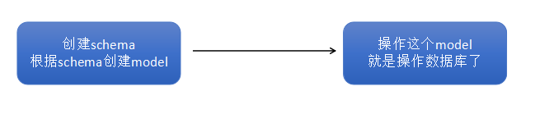

我们首先创建一个models的文件夹，创建一个Student.js的构造函数：

var mongoose = require("mongoose");

//创建schema

var studentSchema = **new mongoose.Schema(**{

"xuehao" : Number,

"xingming" : String,

"age" : Number,

"sex" : String

}**)**;

//通过schema创建model

var Student = **mongoose.model(**"Student" , studentSchema**)**;

//暴露

module.exports = Student;

然后创建app.js:

var mongoose = require('mongoose');

//连接数据库

mongoose.connect('mongodb://localhost/xsgl');

//连接我们的model

var Student = require("./models/Student.js");

**//实例化一个Student类的实例：**

var xiaoming = new Student({

"xuehao" : 10001 ,

"age" : 12,

"sex" : "男",

"xingming" : "小明"

});

**//调用它的save方法即可放到数据库中持久**

xiaoming.save(function(err){

if(err){

console.log("保存失败");

}else{

console.log("保存成功");

}

});

集合就是students，会被自动加上复数s：

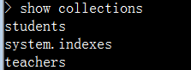

你创建model的时候：

var Student = mongoose.model(**"Student"** , studentSchema);

它将会自动将开头字母变为小心，末尾加s作为集合名字。

## 5.2 增

**注意，mongoose牛逼之处在于，schema、model一旦写好了，再也不用改**！

方法1：（实例化，然后save）

var xiaohong = new Student({

"xuehao" : 10002,

"xingming" : "小红",

"age" : 9,

"sex" : "女"

});

xiaohong.save((err)=>{

!err && console.log("成功");

});

方法2：（直接调用create）

Student.create({

"xuehao" : 10003,

"xingming" : "小花",

"age" : 5,

"sex" : "女"

},(err)=>{

!err && console.log("成功");

});

## 5.3 删

方法1（先找到这个人，然后remove）：

Student.find({"xingming" : "小红"} , function(err , results){

var zhegeren = results[0];

zhegeren.remove((err)=>{

!err && console.log("成功");

});

});

方法2（直接remove）：

Student.remove({"xingming" : "小花"} , (err)=>{

!err && console.log("成功");

});

## 5.4 改

方法1（找到，改了，然后save）

Student.find({"xingming" : "小明"} , function(err , results){

var thepeople = results[0];

thepeople.sex = "女";

thepeople.save((err)=>{

!err && console.log("成功");

});

});

方法2（直接改）：

Student.update({"xingming" : "小明"} , {"$set" : {"age" : 99}} , function(err){

!err && console.log("成功");

});

语法：

Student.update(改变谁 , {"$set" : 怎么改} , function(err){

!err && console.log("成功");

});

## 5.5 查

Student.find({"xingming" : "小红"} , function(err , results){

});

# Mongoose小案例 - 小小调查问卷表单

我们设计三个题目：

【单选题】双十一你最期待的事情：商场打折、淘宝购物节、单身狗过节啦

【多选题】双十一你想买的东西：零食、衣服、电子产品、美容产品

【数字题】你预算花费：range条，10块 ~ 20000块

我们现在从前端、nodejs服务端、数据库，都是JavaScript语境！数据库也是JOSN！

所以数组不会变形！

统计集合中有多少数据：

> db.surveys.count()

存储数据库特别简单：

//中间件

app.post("/tijiao" , function(req,res){

var form = new formidable.IncomingForm();

form.parse(req , function(err , fields){

**Survey.create({**

"timu1" : fields.timu1 ,

"timu2" : fields.timu2 ,

"timu3" : fields.timu3 ,

"date" : new Date()

**},function(err){**

res.json({"result" : err ? -1 : 1});

**});**

});

});

数据可视化：http://echarts.baidu.com/demo.html#pie-simple